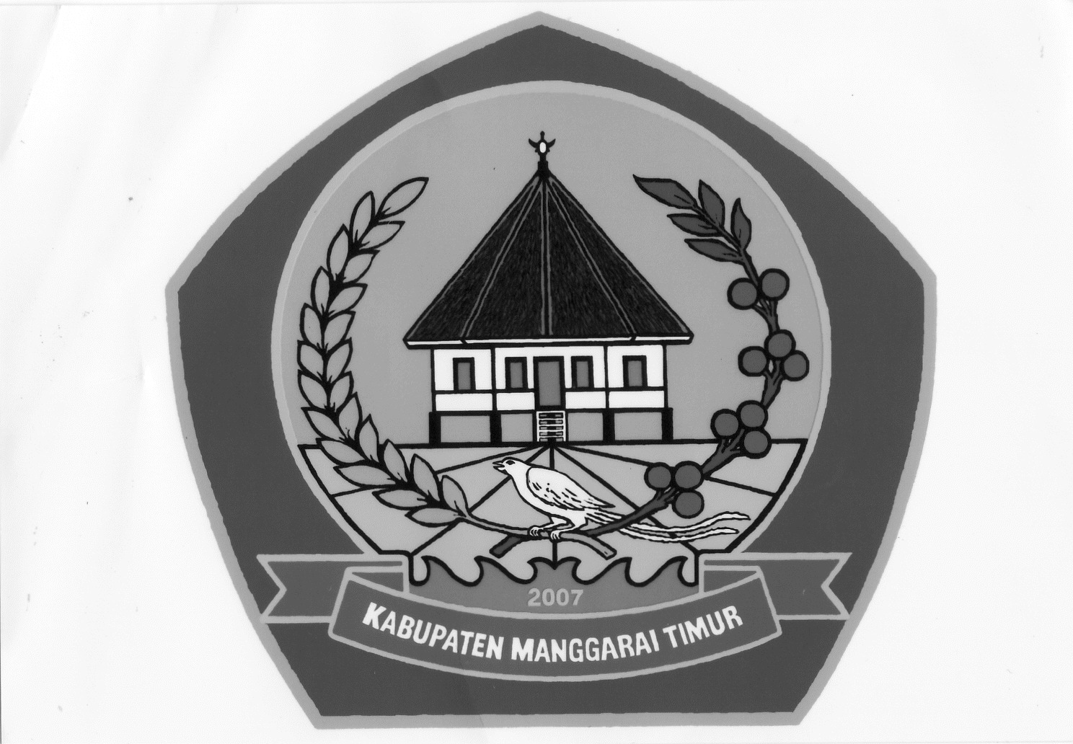**PEMERINTAH KABUPATEN MANGGARAI TIMUR**

**DINAS PENDIDIKAN PEMUDA DAN OLAHRAGA**

**SD INPRES PEDAK**

Alamat : Pedak Desa Mokel Kecamatan Kota Komba

**SURAT PERNYATAAN TIDAK SEDANG TERPIDANA**

NOMOR : 120 / I.24.20.087/DS/I/2020

Yang bertanda tangan di bawah ini :

Nama : Meni Katarina

NIP : 10601231 198303 2 287

Pangkat/Gol.Ruang : Pembina IV/a

Jabatan : Kepala Sekolah

Unit Kerja : SD Inpres Pedak

Menyatakan dengan sesungguhnya bahwa :

Nama : Getrudis Indus, S.Pd

N I P : 19741222 200501 2 010

Pangkat/Gol.Ruang : Pembina IV/a

Jabatan : Guru Madya

Unit Kerja : SD Inpres Pedak

Menyatakan dengan sesungguhnya bahwa tenaga guru yang disebutkan di atas adalah benar – benar tenaga guru yang mengajar di SD Inpres Pedak dan yang bersangkutan belum pernah menjadi seorang tersangka atau seorang terpidana.

Demikian Surat Pernyataan ini dibuat sesuai dengan keadaan yang sebenarnya dan untuk dipergunakan sebagaimana mestinya.

Pedak, 18 Januari 2020

Kepala SD Inpres Pedak,

MENI KATARINA

NIP. 19601231 198303 2 287

**PEMERINTAH KABUPATEN MANGGARAI TIMUR**

**KECAMATAN KOTA KOMBA UTARA**

DESA MOKEL

**SURAT KETERANGAN KELAKUAN BAIK**

NOMOR :PEM. 042.2 /179 / XI /2023

Yang bertanda tangan di bawah ini :

Nama : CERLI SEM

Jabatan : Sekertaris Desa

Alamat : Pedak Desa Mokel

Dengan ini menerangkan bahwa :

Nama : GENEROSUS NIKSON

Tempat/Tanggal Lahir : Dalo,17 Juli 1995

Jenis Kelamin : Laki-laki

Status Perkawinan : Kawin

Agama : Katolik

Pekerjaan :Wiraswasta

Alamat : Ketal , RT.003/RW.002,Dusun Podol Desa Mokel

Kecamatan Kota Komba Utara,Kabupaten

ManggaraTimur, Propinsi NTT, Indonesia.

Adalah benar-benar penduduk Desa Mokel, dan selama berada di Desa Mokel ***berkelakuan***

***baik serta tidak memiliki catatan kriminal lainya.***

Demikian Surat Keterangan ini dibuat untuk dapat dipergunakan sebagaimana mestinya.

Dikeluarkan di: Pedak

Pada Tanggal : 27 November 2023

SEKERTARIS DESA MOKEL

CERLI SEM